Паспорт проекта

№ | Компоненты проекта | Описание проекта
1 | Ф.И. участников | Педагог: Ханькова Эльга Павловна  Родители: Ханьков Фёдор Андреевич, Ханькова Юлия Андреевна  Воспитанник: Ханьков Демьян Фёдорович
2 | Тема проекта: | Финансовая грамотность  «Как родители зарабатывают деньги»
3 | Направление | Математика
4 | Актуальность проекта: | Ознакомление с профессиями родителей обеспечивает дальнейшее вхождение ребёнка в современный мир, приобщение к его ценностям, обеспечивает развитие познавательных интересов детей старшего дошкольного возраста.
5 | Проблемный вопрос | Дети малознакомы с профессиями и иногда совсем не имеют представления об оплате труда, мало знают, как взрослые зарабатывают деньги. У детей не сформированы представления об экономических понятиях: экономика, нормы жизни, потребности, деньги, товар, цена в соответствии с их возрастными особенностями.
6 | Объект исследования | Заработанная плата за труд.
7 | Цель проекта: |   Формирование знаний о способах зарабатывания денег у воспитанника. Создание условий для расширения представлений о профессиях, в том числе и профессиях родителей и показать взаимосвязь труда человека и результат труда.
8 | Задачи проекта: | Ребёнок:  1. Познакомить ребёнка с тем, чтобы зарабатывать деньги, нужно трудиться.  2. Формировать представления о содержании деятельности людей разных профессий, в т. ч. профессий родителей.  3. Учить уважать людей, умеющих трудиться и честно зарабатывать деньги.  4. Развивать предпосылки ответственного отношения к порученному делу, коммуникативные навыки.  5. Воспитывать положительное отношение к труду, желание трудиться.
8 | Задачи проекта: | Родитель:  -вовлечь родителей в разрешение жизненных ситуаций, семейных конфликтов;  • научить родителей помочь ребёнку сформировать позитивное отношение к труду и деньгам.  • использовать образовательный потенциал родителей для обучения и воспитания детей.
8 | Задачи проекта: | Педагог: получить систему работы по формированию финансового опыта детей.
9 | Этапы реализации проекта, краткое описание: | Этапы проекта:  1этап – Организационный (определение направления исследования в образовательном проекте, актуализация проблемы, поиск источников информации, подготовка проекта, составить план работы с детьми и родителями по реализации проекта- обсуждение и принятие плана мероприятий)  2 этап – Практический (реализация мероприятий согласно плану)  3 этап – Заключительный (На заключительном этапе проводится анализ деятельности, обобщение  результатов работы.  Таким образом, в ходе реализации проекта ярко проявляется такая форма работы, как совместная, партнерская деятельность воспитателей детей и  родителей. оформление отчётных материалов, подготовка отчёта – альбома о реализации проекта.)
10 | Продукт проекта: | Расширение у Демьяна знаний и представлений о профессиях, в том числе и профессиях своих родителей (место работы родителей, значимость их труда; гордость и уважение к труду своих родителей);  -Сформировалась ответственность за выполнение посильных трудовых обязанностей.  -обогащение словарного запаса, связанного с областью экономики.  -Признание таких качеств человека: бережливость, расчётливость, экономность, трудолюбие.  -Научился контролировать свои потребности в соответствии с возрастом.  -Воспитание правильного поведения в реальных жизненных ситуациях.  • Родители получили дополнительные знания по воспитанию финансовой грамотности своего ребёнка и начали взаимодействовать с ним в сфере личных финансов.  • Педагог получил систему работы по формированию финансового опыта детей.
11 | Сроки реализации | Краткосрочный: февраль- март
12 | Практическая значимость | Работа по формированию экономической грамотности у дошкольников позволяет сформировать у ребёнка основные экономические понятия, правильное и ответственное отношение к труду и профессиям. Все эти знания и практические навыки позволят ребёнку грамотно планировать финансы семьи, распределять доходы и расходы, понимать свои возможности действовать в соответствии с ними.  В дальнейшем можно организовать работу с ребёнком по следующему направлению: Деньги «растут» если их хранить не в банке – копилке, а в Банке.



Приложение
1этап – Организационный (определение направления исследования в образовательном проекте, актуализация проблемы, поиск источников информации)
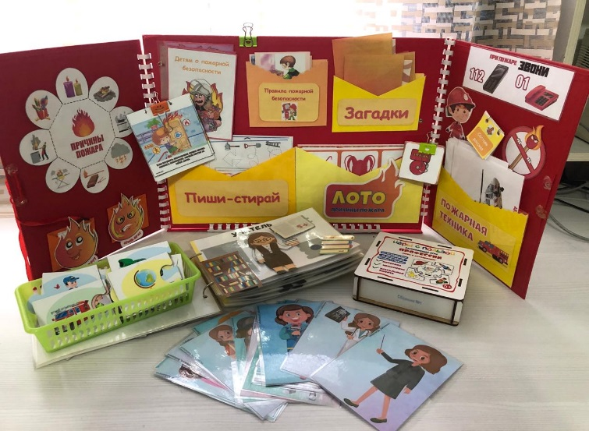

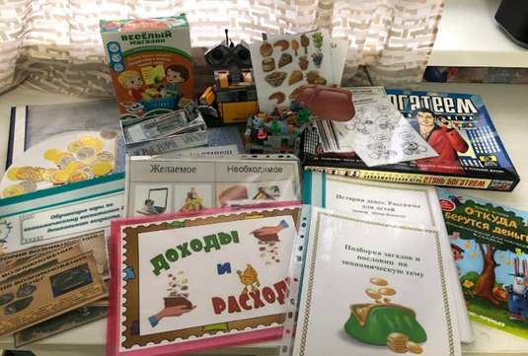

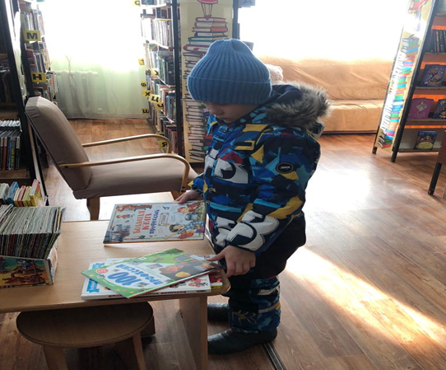

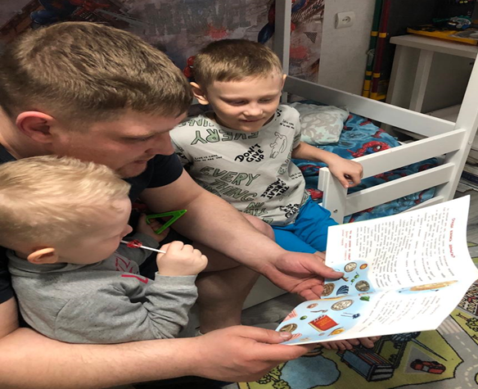


2 этап – Практический (реализация мероприятий согласно плану)
Узнать, что такое деньги.
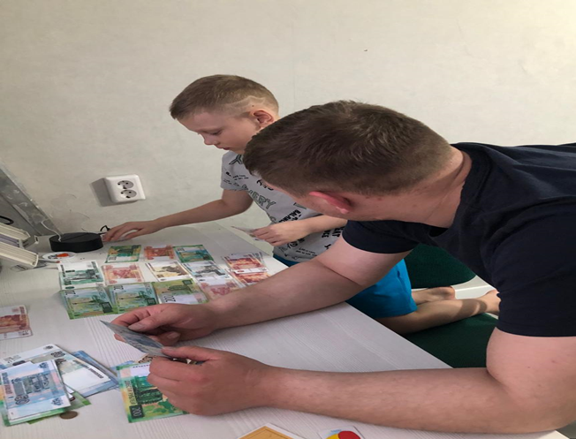

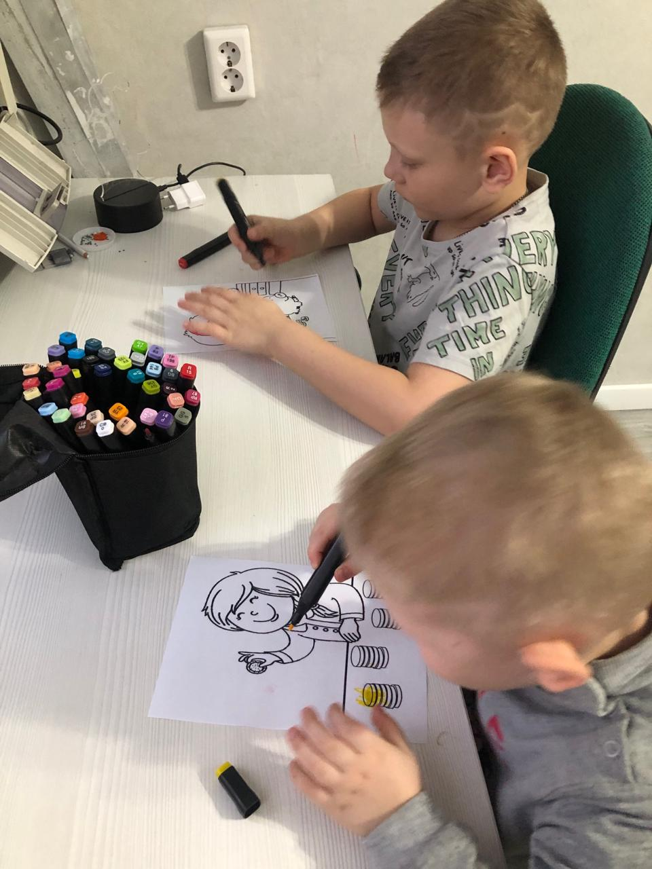

Выяснить, откуда взялись деньги.
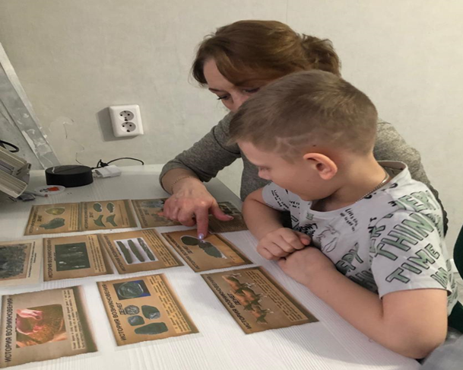

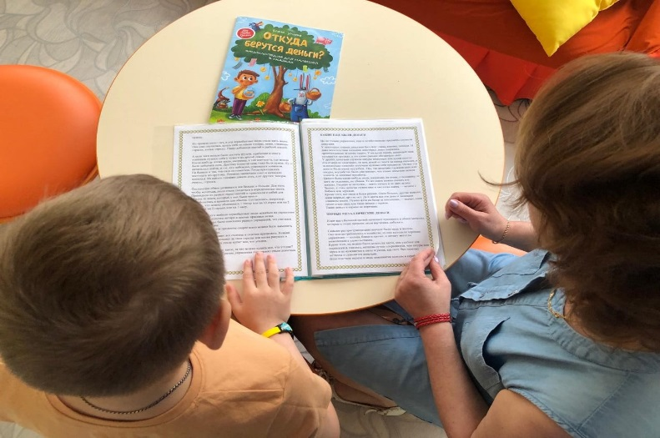

Выяснить, как заработать, получить деньги.
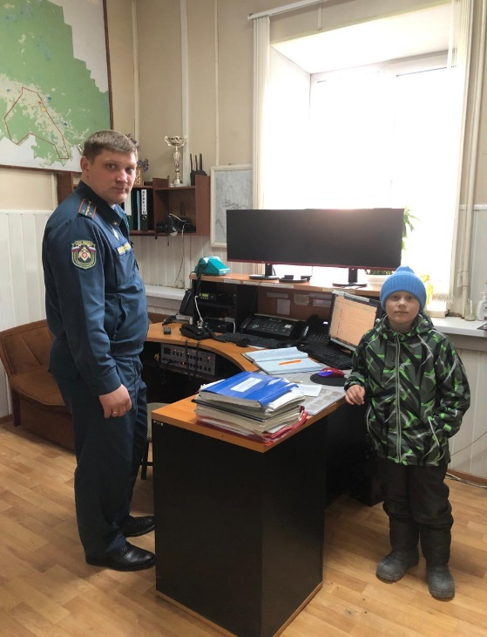

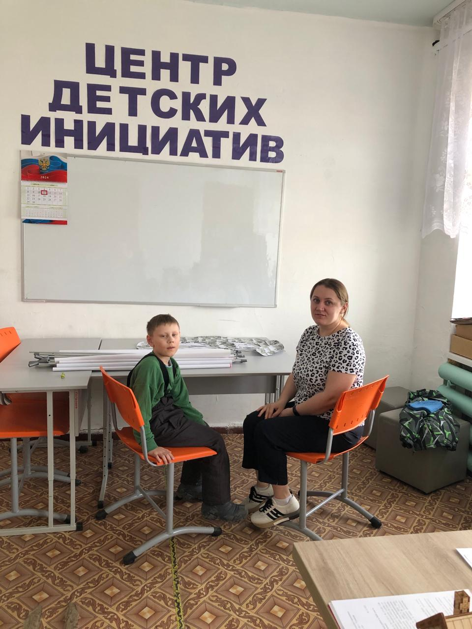

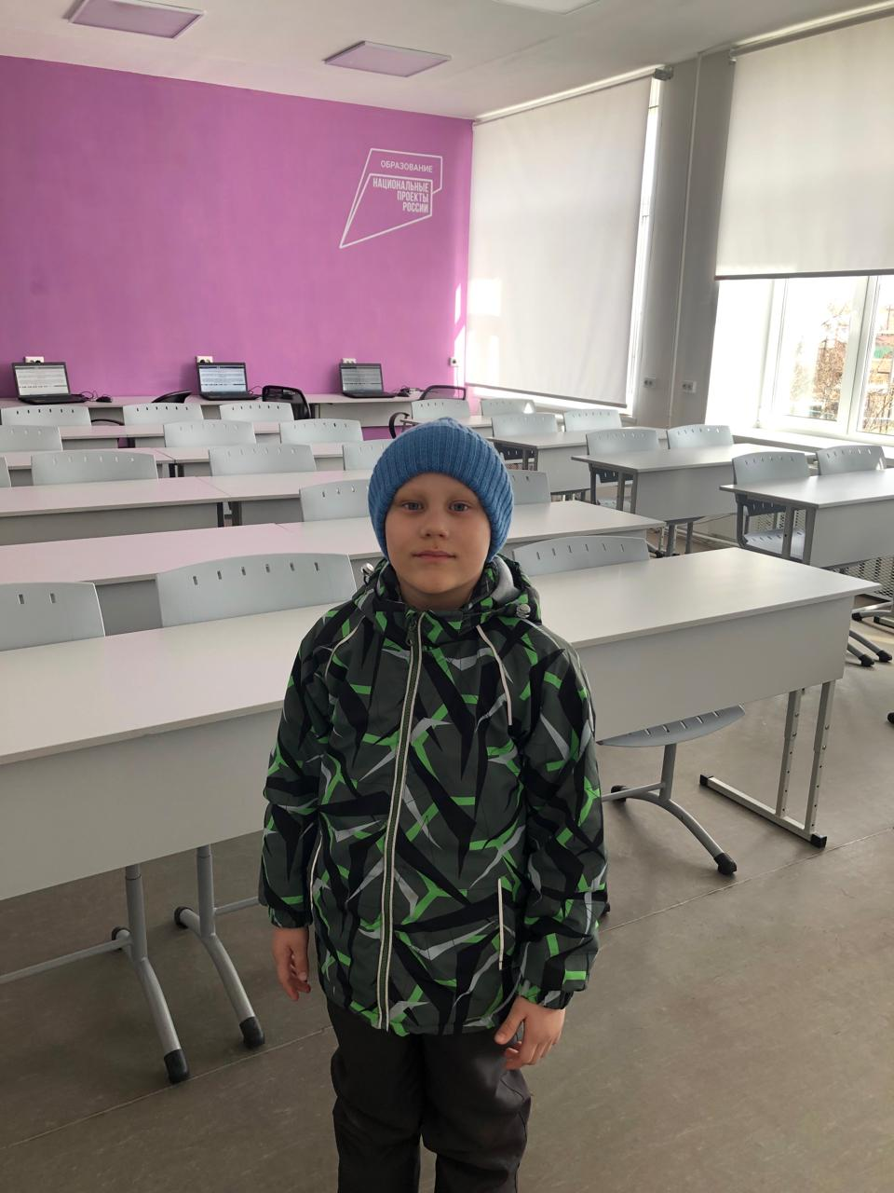
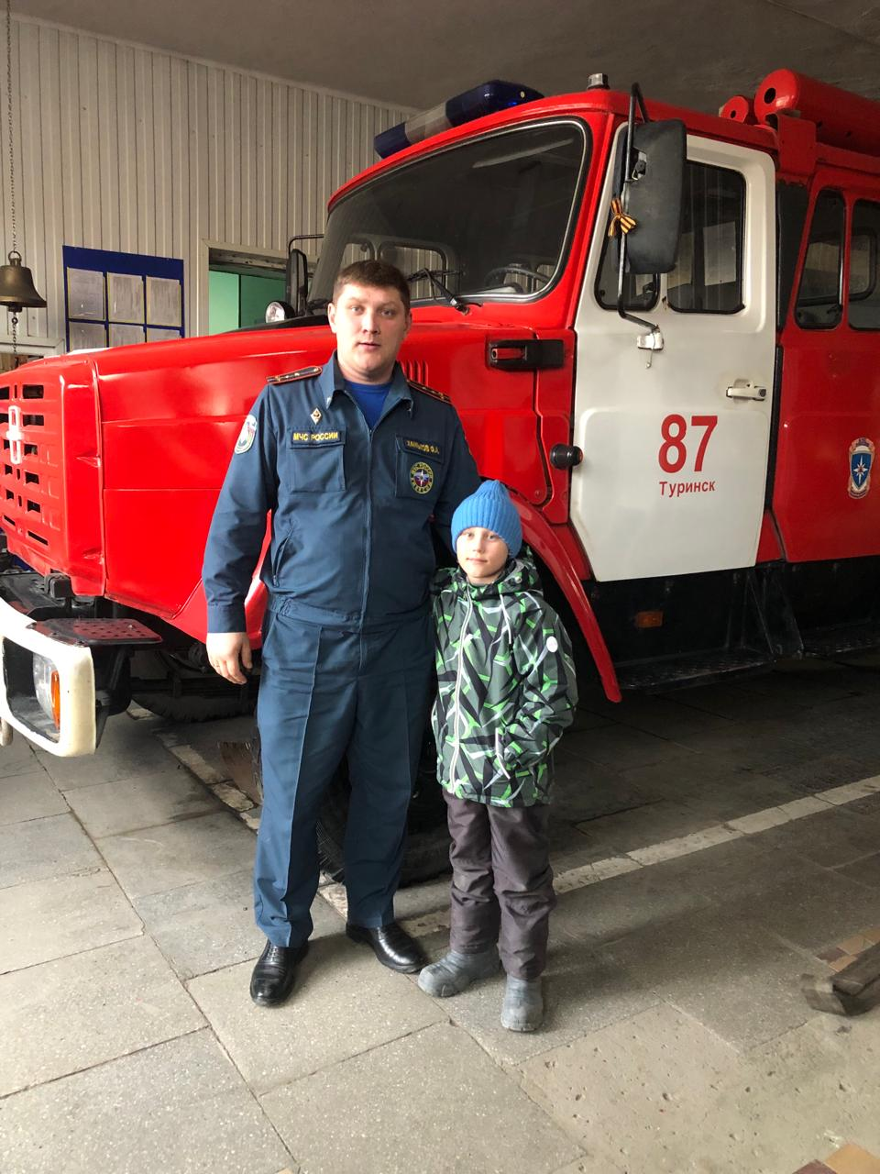

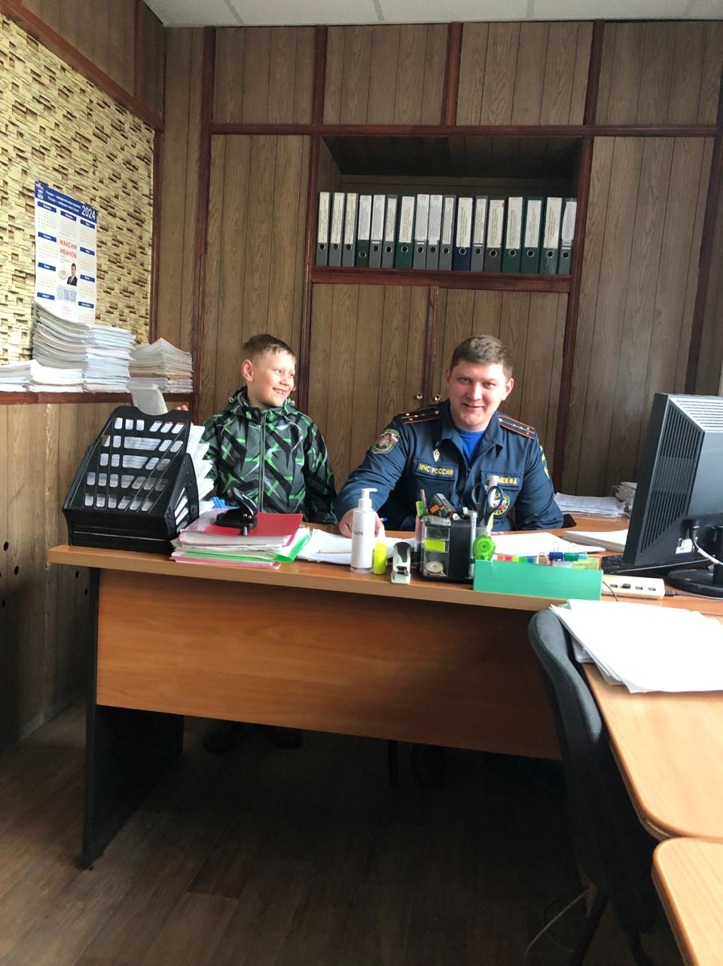

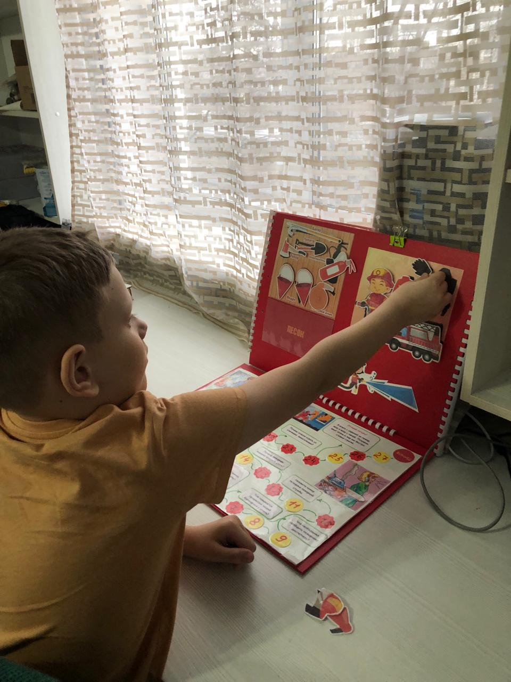


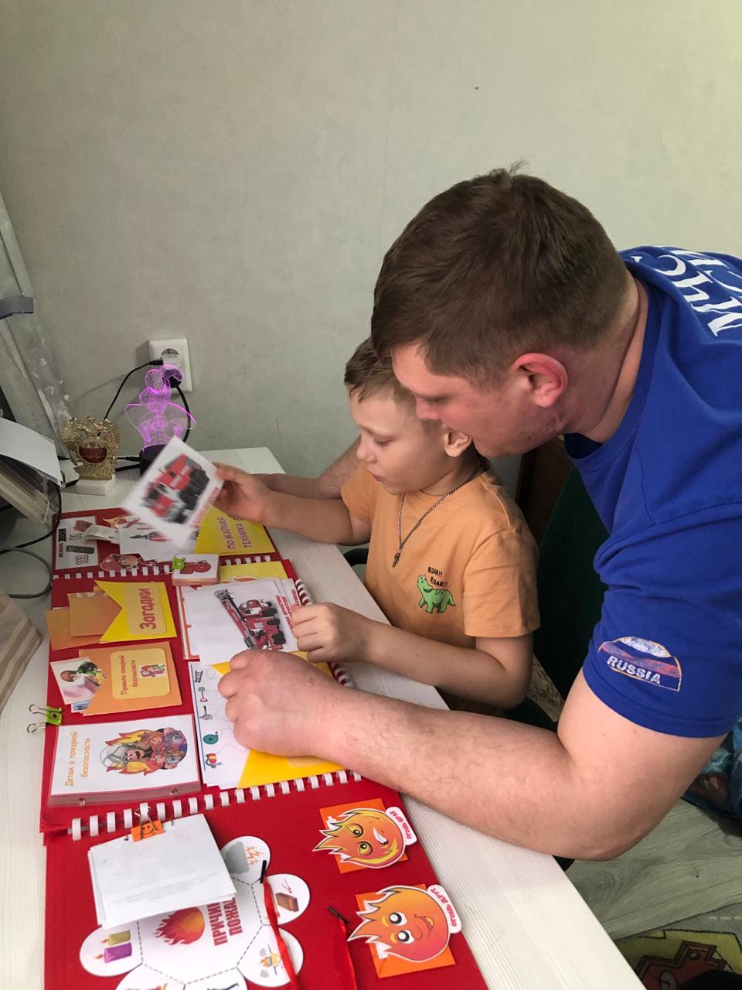
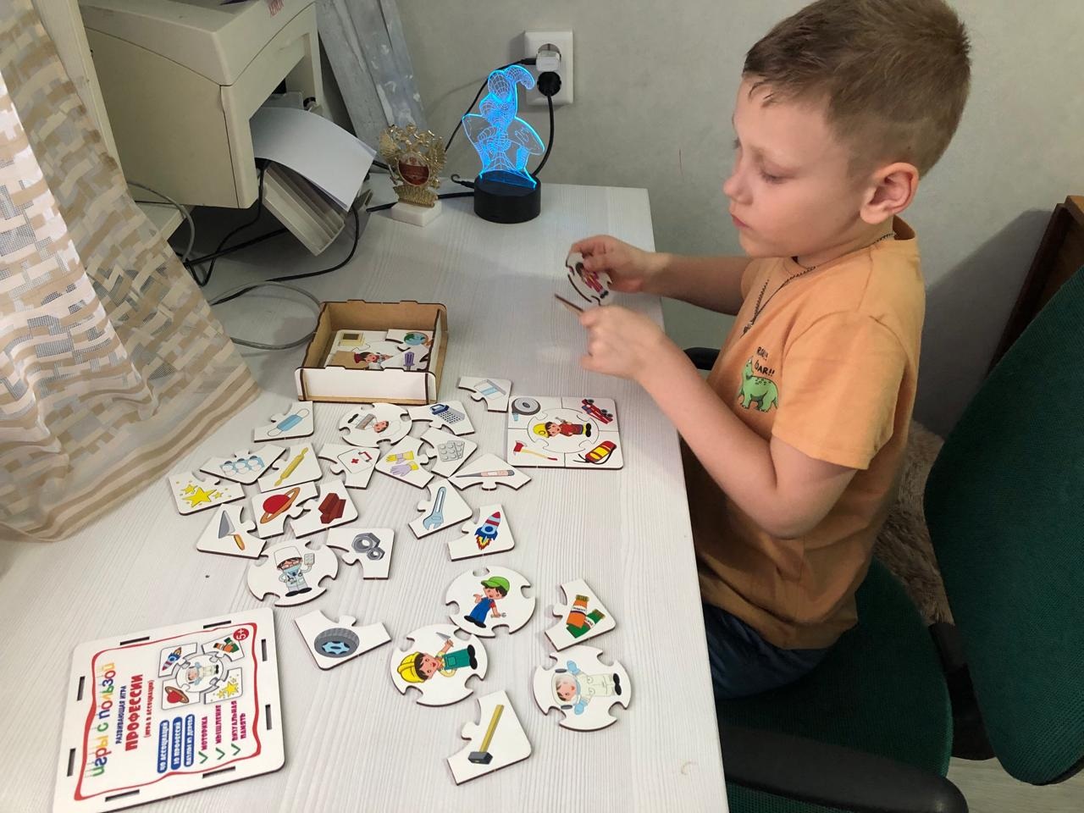

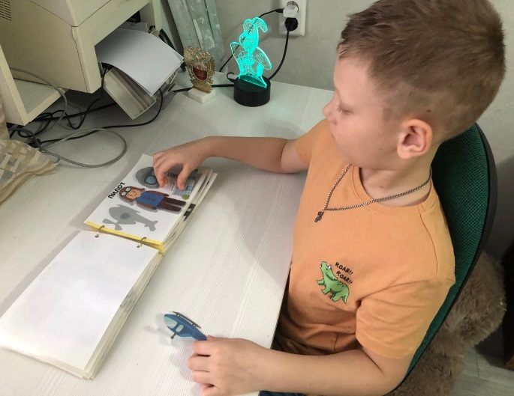

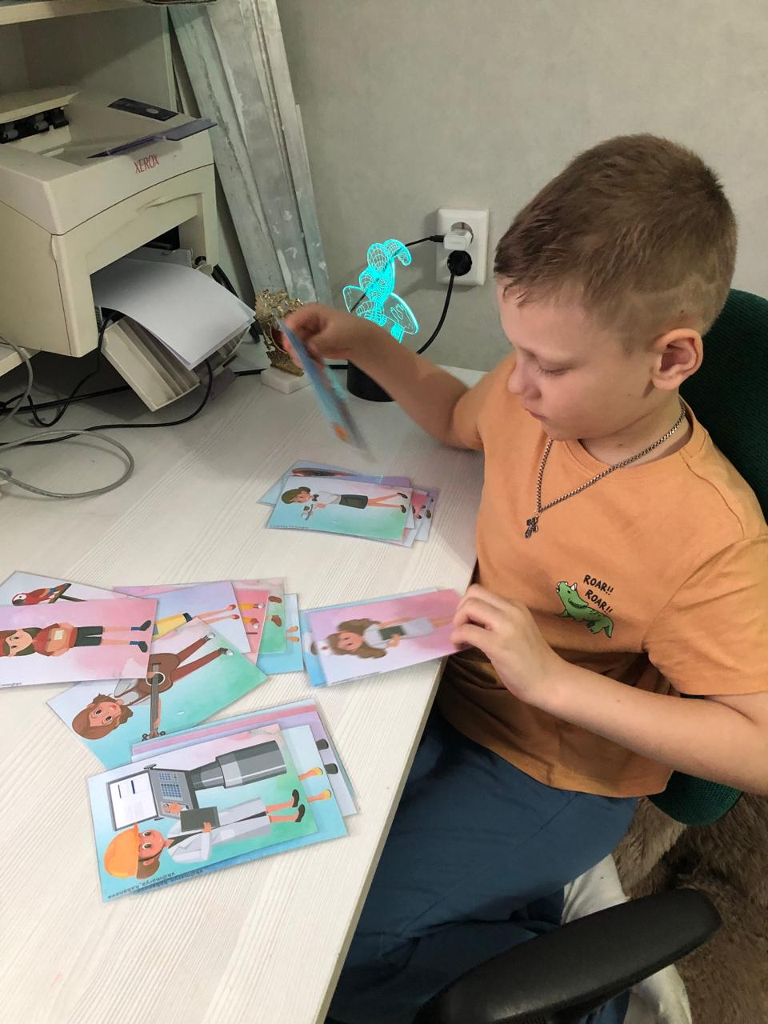


Узнать, какие деньги используют сейчас и где

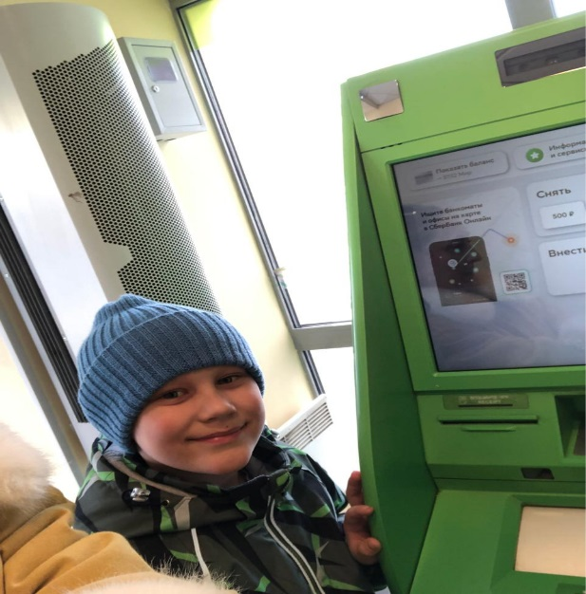

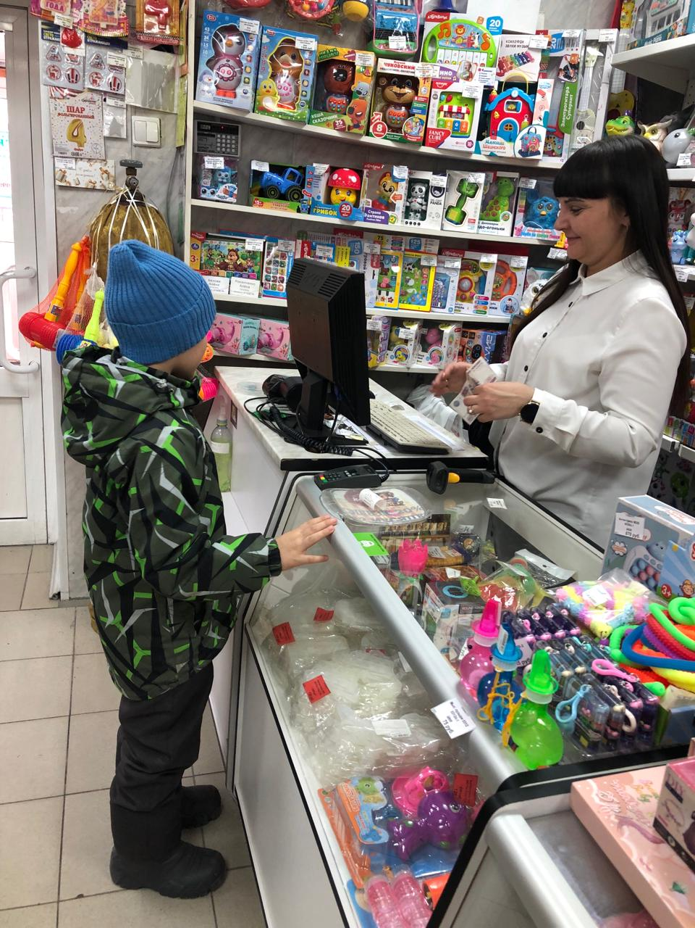

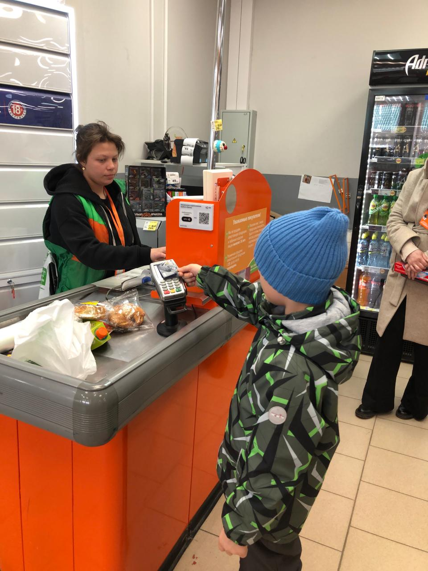

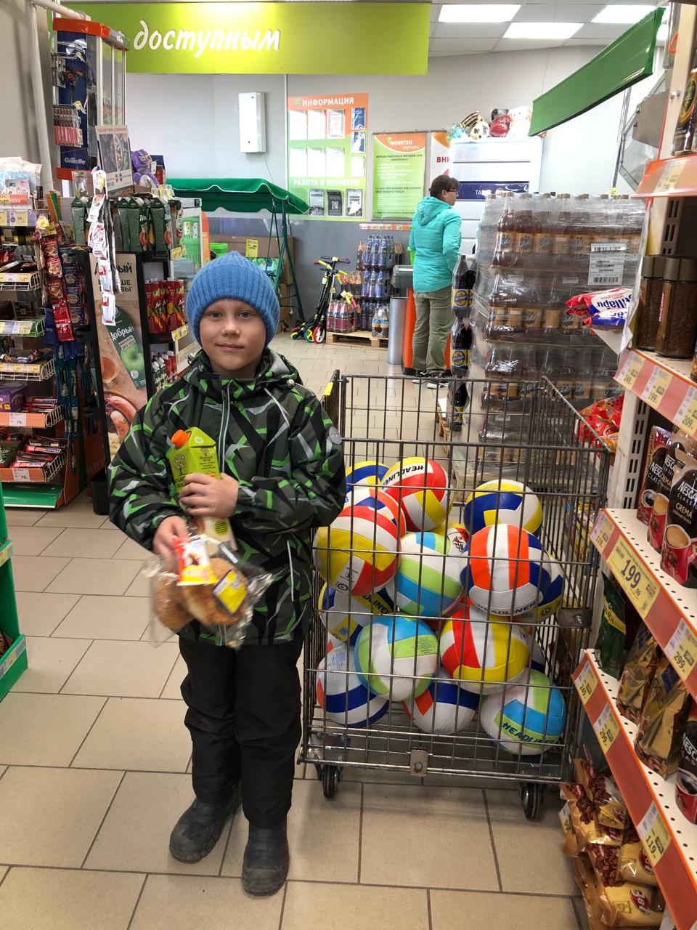

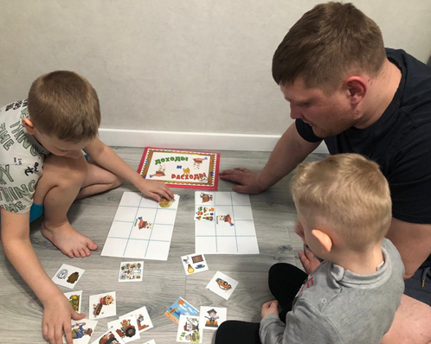
Узнать, как исполнить свое желание.

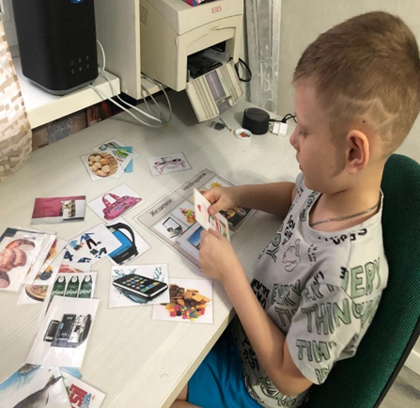

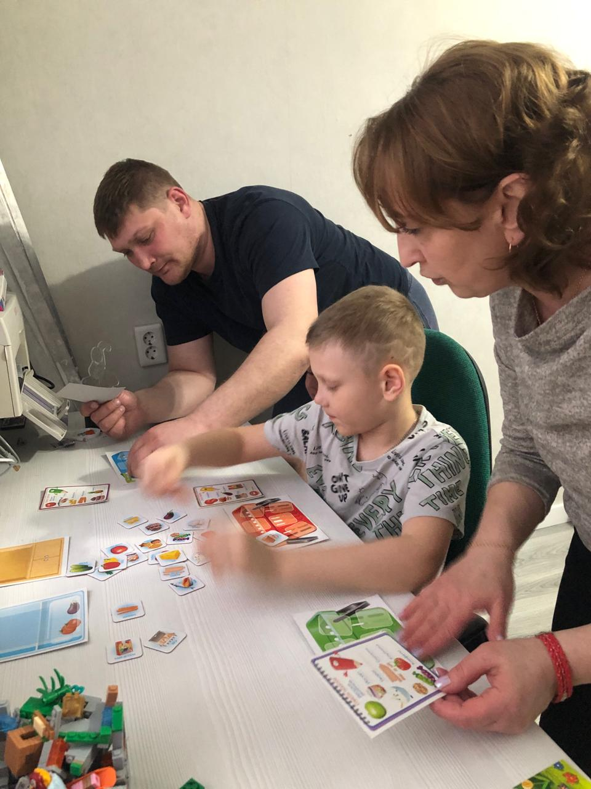

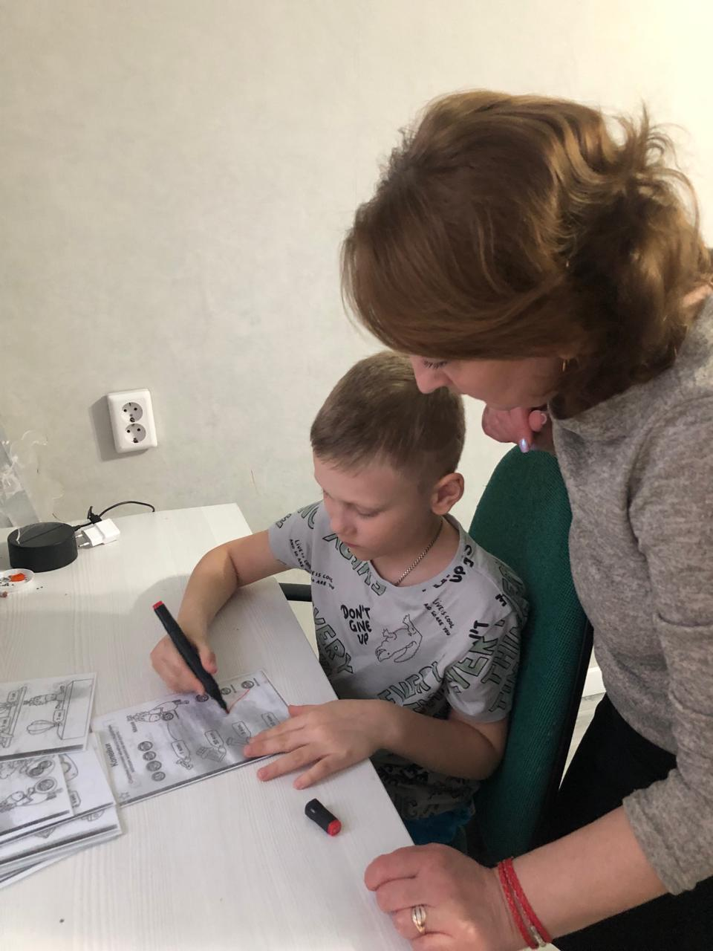



3-этап Заключительный
Все полученны знания и практические навыки в ходе моих исследований позволят мне грамотно планировать финансы семьи, распределять доходы и расходы, понимать свои возможности действовать в соответствии с ними.
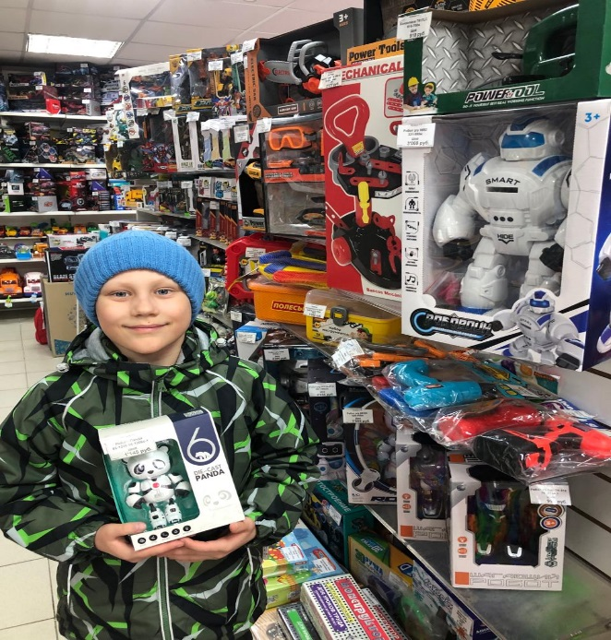
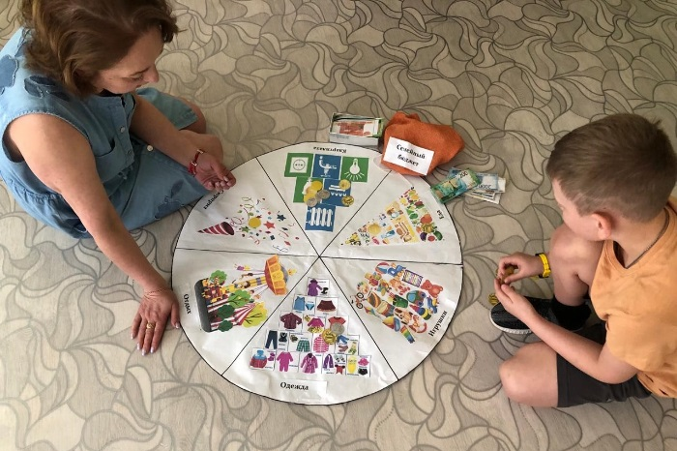

В дальнейшем можно организовать работу с ребёнком по следующему направлению:
Деньги «растут»
если их хранить не в банке – копилке, а в Банке.

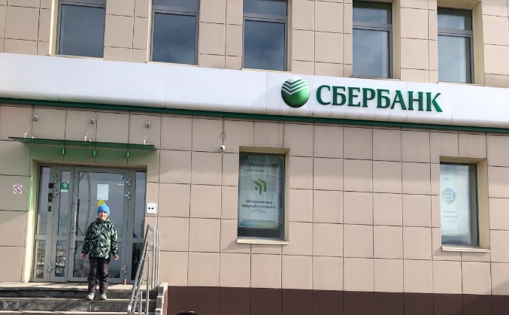
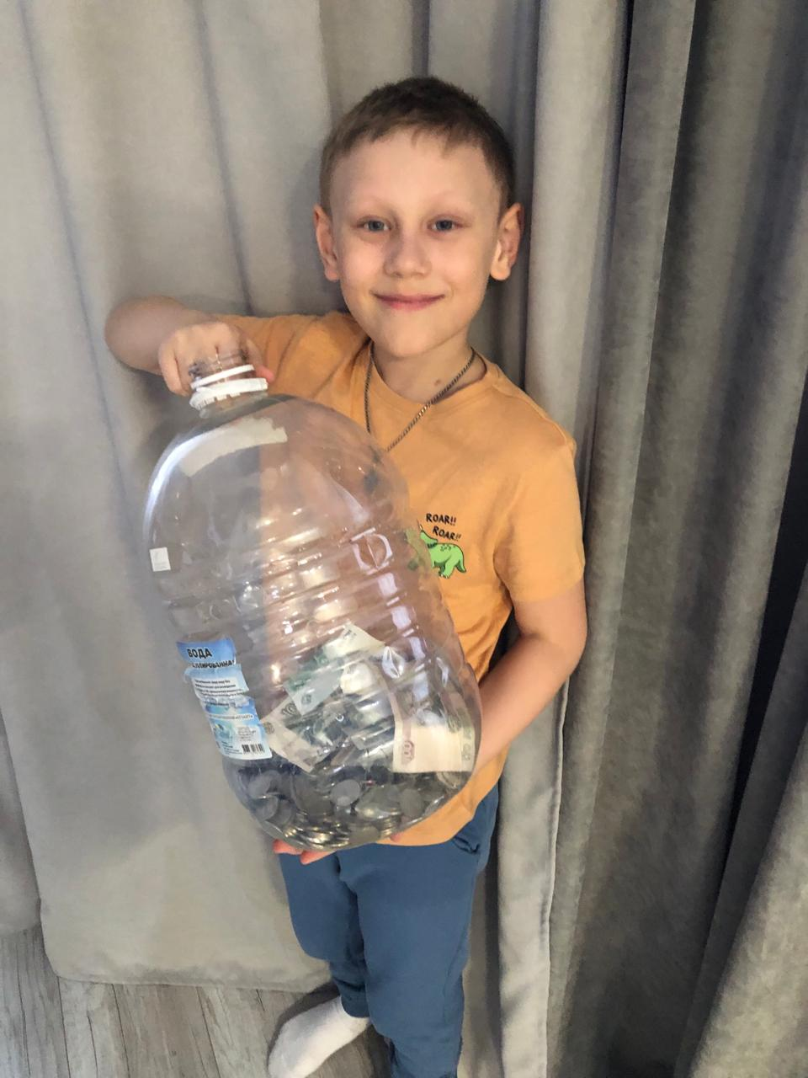

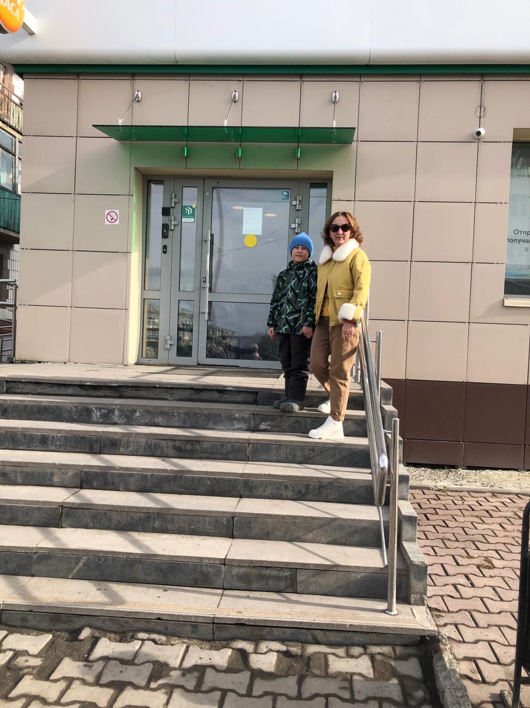

Приложение:
Мы с родителями определили цели и задачи:
2 этап- Организационный
№ | Задачи для ребенка | Цели: | Задачи для родителей
1. | Узнать, что такое деньги. | Познакомится с понятием деньги. | Показать своему ребенку деньги, используемые семьёй (бумажные, металлические, электронные) или хранимые (старинные). | Беседа: «Что такое деньги».  Чтение и заучивание пословиц и поговорок о деньгах.  Демонстрация презентации «История денег»
2. | Выяснить, откуда взялись деньги. | Обогатить знаний о возникновении денежных отношений. | Найти в интернете информацию о том, как появились деньги. Нарисовать рисунок – страничку для альбома «История денег». | Беседа о деньгах, о цене товара, о, том какие они были раньше, какие есть сейчас. Рассматривание коллекции «Деньги СССР».  Беседа с детьми «Как раньше считали деньги» (счеты, калькулятор).
3. | Узнать, какие деньги используют сейчас. | Познакомится с современными видами денег. | Познакомить детей с отличительными знаками настоящих денег.  Дать первоначальные знания о банке (банк принимает деньги на хранение, выдает деньги вкладчикам, предоставляет деньги в долг).  Цель: научить детей соотносить название магазина с товарами, которые в нем продаются; развить умение обобщать группы предметов. | Посещение СКБ «Дом, в котором «живут» деньги»  Д.и «Угадай, где продаются»
4. | Выяснить, как заработать,  получить деньги. | формировать представлений о способах получения денег: плата за профессиональный труд, выигрыш, наследство, деньги в дар. | Рассказать своему ребенку о своей профессии, как часто получают зарплату. Сделать фотоколлаж «Профессия моих родителей».  Цель: приобщение детей к труду взрослых через художественную литературу.  познакомить детей с отдельными составляющими семейного дохода: зарплата, пенсия, стипендия; воспитывать уважение к людям, которые зарабатывают деньги.  Цель: закрепление представлений детей о значении профессий и труде.  Цель: раскрыть значение труда в жизни человека  Цель: учить устанавливать взаимосвязь между заработной платой и выполненной работой. | Дидактическая игра «Профессии».  Д\И «Кто трудится, кто играет»  составление альбома «Кем работают мои мама и папа», «Кем работали мои бабушка и дедушка»,  Чтение художественной литературы В. Пермяк «Для чего руки нужны», В. Маяковский «Кем быть?», Чтение художественных произведений Б. Заходер «Портниха», С. Маршак «Почта», С. Михалков «Дядя Степа», «А что у вас?», В. Маяковский «Кем быть», А. Толстой «Буратино», Ш. Перро «Золушка», «Кто хорошо потрудился - у того труд в монету, да в рубль превратился!»  Работа с поговорками и пословицами. Отгадывание загадок о профессиях и труде.  Ситуативная игра: «Доход семьи»  Д/игры «Профессии», «Метро», «Кому что нужно для работы», «Что лишнее», «Лото» и т.д.  «Для чего надо трудиться?».  «Плата за труд…»  Продуктивные виды деятельности: рисование людей разных профессий в работе «Моя мама (папа) на работе».
5. | Узнать, как исполнить свое желание. | Обогатить знания о планировании семейного бюджета. | Объяснить ребенку, как формируется и расходуется семейный бюджет, объяснить правила пополнения копилки (желаний). | Рассказ о деньгах, о цене товара.  Просмотр мультфильма: «Смешарики». Азбука финансовой грамотности».  Беседа: «Доход семьи»  Д\и «Угадай, где продаются»  Решение проблемной ситуации «Хочу и надо»  Игровая деятельность. Сюжетно-ролевая игра «Магазин игрушек».
Приложение № 1
Консультации и рекомендации для родителей
Зачем нужна ребенку финансовая грамотность?
«Если хочешь быть богатым, нужно быть финансово грамотным»
Роберт Кийосаки
Родители, воспитывая своего ребенка, стараются дать ему всё самое лучшее. Они отдают его на различные кружки, учат вежливости, манерам и многому другому, но большинство совсем безответственно подходят к такому важному вопросу, как финансовая грамотность. Для того, чтобы ребенок в будущем жил комфортной, обеспеченной жизнью, родители должны объяснить своим детям следующие вопросы про деньги:
1. Что такое деньги
2. Где их взять
3. Как ими правильно распоряжаться
Если у ребенка не сформировать правильное представление о деньгах, то у него появится собственное, зачастую неверное мнение. Дети должны осознавать, что денежные средства зарабатываются собственным трудом.
Финансовая грамотность – это особое качество человека, которое формируется с самого малого возраста и показывает умение самостоятельно зарабатывать деньги и грамотно ими управлять.
Обучение обращению с деньгами лучше всего начать с пятилетнего возраста, так как с этого момента ребенок готов начать изучать нечто новое.
В период от 5 до 7 лет необходимо ввести ребенку понятие труда. Малыш должен начать понимать, что доход – это результат трудовой деятельности. Ребенку нужно знать о том, какой профессией занимаются его родители. Перед чадом важно делиться успехами своей карьеры.
Когда ребенок пойдёт в школу, он уже должен уметь совершать покупки. Местом для обучения может послужить школьная столовая, так
как в ней можно наглядно показать, как выглядят деньги, процесс их размена и момент выдачи сдачи.
В период от 7 до 9 лет следует научить покупкам в крупных магазинах. Ребенку необходимо наглядно ввести такое понятие, как «Чек». Надо дать ему денег чуть больше, чем нужно и отправить в магазин за какой-нибудь покупкой, но с условием, чтобы он обязательно принёс чек. Благоприятным исходом будет то, если ребенок принесет товар и правильную сдачу. В итоге сдачу, в качестве вознаграждения, можно отдать ребенку.
На каждом этапе обучения родители обязаны осуществлять контроль. Если ребенок ошибся, то агрессия – это не выход. Напротив, надо помогать, но и делать все за него тоже не стоит, так как у него должна развиться самостоятельность принятия решений.
Объясните ребенку, что такое деньги и откуда они появляются
Инструкция, которой следует придерживаться, чтобы ребенок понял, что такое деньги:
•для начала детям нужно показать монетки и купюры, чтобы он внимательно их рассмотрел. Пока он знакомится с ними, необходимо разъяснить ему, что за деньги в магазинах покупаются товары;
•когда родитель покупает малышу игрушку, можно вложить ребенку в руку купюры, чтобы он на кассе сам оплатил покупку. Таким образом, он поймет, что за вещи надо платить;
•ребенку нужно приобрести небольшую копилку и складывать в неё монеты, так он не только поймет цену денег, но и научится их хранить и экономить;
•чтобы ребенок понял, откуда у родителей берутся деньги, ему нужно чаще рассказывать о своей работе. Говорить о том, чем вы там занимаетесь, какую пользу приносите и какие имеете успехи. Важно поставить акцент на том, что за проделанный труд, вы получаете определенную сумму денег. Когда ребенок немного повзрослеет необходимо познакомить его с кредитными картами и показать процедуру снятия наличных при помощи банкомата;
•никогда не нужно использовать деньги в качестве поощрения. Если так делать, то у ребенка возникнет неправильное представление о деньгах, и он с большой вероятностью вырастет финансово неграмотным, так как для него денежные средства будут не наградой за труд, а инструментом для манипулирования людьми;
•чтобы ребенок на самом деле понял, что такое деньги и как они ценны в семье, необходимо все показать ему на примере. Допустим, у него сломалась игрушка. Не надо сразу бежать в магазин и покупать новую. Пусть он поймёт, что деньги не безграничны и зарабатываются трудом.
Рекомендации для родителей.
• Разговаривайте с детьми, отправляясь вместе с ними за покупками.
• Возьмите ребенка в банк.
• Поговорите с детьми о вложении денег.
• Определите норму выдачи денег, и подарите ребенку копилку.
• Научите детей зарабатывать деньги.
• Помогите детям определить цель, для достижения которой они будут откладывать деньги.
• Покажите ребенку, как пользоваться кредитной карточкой.
• Вовлекайте детей в обсуждение семейного бюджета и планирование отпусков.
• Расскажите детям о том, что такое пожертвования на благотворительные цели.
• Будьте для ребенка примером.
Успехов Вам в процессе формирования финансовой грамотности!

Приложение № 2
Игры с экономическим содержанием
Игра «Хочу - надо»
Цель: познакомить детей с многообразием потребностей и ограниченными возможностями. Научить определять разницу между «хочу» и «надо».
Правила: определить, к какому понятию — «хочу» или «надо», — относится изображенный на карточке предмет, и приклеить картинку на соответствующее панно.
ТСО: карточки, на которых изображены дом, одежда, продукты питания, вода, кошка, собака, велосипед, сладости, мороженое, автомобиль, кукла, компьютер, телевизор, цветы и т.п.; игровое поле.

Игра «Купи другу подарок»
Цель: научить подбирать монеты разного достоинства, в сумме составляющих цену подарка.
Правила: выбрать подарок, определить стоимость и выбрать соответствующие монеты. Покупает тот, кто заплатит за товар соответствующую цену.
ТСО: карточка с «подарками» и ценниками, монеты разного достоинства, карандаши разного цвета.
«Кто что делает?»
Цель: расширить знания детей о профессиях и трудовых действиях; воспитать интерес к новым профессиям, уважение к труду взрослых.
Правила: Дети подбирают инструменты (картинки), которые необходимы для работы людей тех профессий, которые изображены на сюжетных картинках.
ТСО: карточки с изображением профессии (продавец, повар, кассир, художник, банкир) и трудового действия (взвешивает товар, готовит еду, рисует, беседует, отсчитывает деньги, показывает рекламные образцы и др.).
«Угадай, где продаются»
Цель: научить детей соотносить название магазина с товарами, которые в нем продаются; развить умение обобщать группы предметов.
Правила: Устанавливают зависимость между названием магазина и товарами, которые в нем продаются.
ТСО: картинки с изображением овощей, фруктов, мебели, обуви и т.д.
«Магазин игрушек»
Цель:Дать возможность детям практически осуществить процесс купли – продажи; развить умение «видеть» товар: материал, место производства, цену (стоимость).
Правила: Ребенок отсчитывает определенную сумму денег, и покупает игрушку. По мере того, как игрушки раскупаются, продавец добавляет новые.
ТСО: Разные игрушки, ценники, товарные знаки, игровые деньги.
«Что быстрее купят?»
Цель: Развивать умение устанавливать зависимость между качеством товара, его ценой (стоимостью) и спросом на него.
Правила: Ребенку предлагается пара карточек с изображением одинаковых товаров. Из двух предложенных вещей ребенок выбирает ту, которую купят быстрее, и объясняет причину своего выбора.
ТСО: карточки с изображением качественных и некачественных товаров (платье для куклы, на одном из них не хватает нескольких пуговиц); ботинки (на одном нет шнурка).
«Монополия»
Цель игры: необходимо заработать больше всех денег к тому моменту, когда один из игроков станет банкротом. Чтобы зарабатывать деньги, вам необходимо расставлять свои билетные кассы на секторах аттракционов и продавать билеты (аналог налогов), когда другие игроки оказываются на этих полях.

Финансовые игры для детей 4-9 лет.

У ребенка есть бюджет в размере 100 рублей. И есть список разных товаров с ценами (например, ручка – 10 руб., линейка – 15 руб., шоколад – 50 руб., краски – 30 руб., кукла – 80 руб., мяч – 25 руб., книга – 60 руб., поход в зоопарк – 100 руб., обруч – 20 руб.). Задача: попробовать «вписаться» в имеющуюся сумму бюджета. Можно убрать один 0, если дети еще не умеют считать в пределах сотен. Ребенок может сразу выбрать: купить что-то одно крупное или несколько небольших покупок. Понаблюдайте, какой выбор сделает ребенок, и обсудите!

Дать ребенку монеты и купюры разного номинала. Затем показать недавно купленную игрушку и чек на нее. Задание – собрать нужную сумму из имеющихся денег разными способами.

После похода в магазин показать ребенку купленный товар, а он должен угадать или вспомнить его приблизительную цену.
Выписать конкретные вещи и услуги, на которые семья тратит деньги, и распределить их по обобщенным категориям (например, еда, одежда, канцелярия, коммунальные услуги, связь, транспорт и т. д.).

Распределить все месячные траты семьи на необходимые и желаемые. Конечно, разделение условное и у каждого человека свое понимание, но интересно обсудить, как это принято в вашей семье.

Сыграйте в игру, кто больше предложит идей по оптимизации семейного бюджета (например, вовремя выключать свет, воду, перейти на другой тариф мобильного оператора, покупать продукты оптом и другое). Одна идея – одно очко.

Выбрать необычную вещь, которую ребенок должен как продавец попробовать вам продать, убедить, что вам она действительно необходима.
И, конечно, представленные игры можно и нужно изменять, дополнять, придумывать свои варианты!

Приложение № 3
Конспект беседы экономической направленности «Что такое деньги?»
Цель: уточнить представление детей о том, как взрослые зарабатывают деньги и для чего нужны человеку деньги. Развивать логическое мышление; воспитывать уважительное отношение к труду, бережливость.
Материалы: бумажные и металлические деньги.
Ход беседы: Демьян, а ты ходишь в магазин? А с кем ты ходишь в магазин? (ответ) А в какие магазины ты ходишь? А для чего ходят взрослые в магазин? (чтобы купить товары, которые необходимы) А какие товары покупают в магазинах твои бабушки и дедушки, папы и мамы? (еду, одежду, игрушки, книги и т. д.) А как ты думаешь для чего нужны эти вещи, которые взрослые покупают в магазине? (ответ) Вещи, которые продаются в магазине называют товарами. Как ты думаешь без чего не дадут товар в магазине? (ответы детей) Правильно! Товары в магазине не дадут без денег.
Появились на свет давно,
Назначение у них одно;
В магазине вы берите
Все, что только захотите,
Только к кассе подойдите
И, конечно, заплатите.
Деньги бывают разные. На Земле очень много стран и в каждой стране свои деньги. Деньги, которыми пользуются в нашей стране называются рублями. Бывают деньги бумажные, а бывают металлические. Металлические деньги еще по-другому называются монетами.
А как ты думаешь, какими деньгами удобнее пользоваться? Металлическими или бумажными? (ответ) Бумажными деньгами, пользоваться удобнее, так как они занимают мало места в кошельке, и они легче металлических. (дать потрогать бумажные и металлические деньги) Какие деньги легче, какие тяжелее? (ответ)
Демьян, взрослые, которые приходят в магазин для того, чтобы купить товары, называются покупателями. Покупатели приходят в магазин с деньгами, берут товар и отдают за него деньги продавцу. Продавец берет деньги и только после этого отдаёт товар покупателю. Покупатель покупает товар у продавца. Между покупателем и продавцом происходит обмен. Что отдаёт покупатель продавцу? (деньги) А что отдаёт продавец покупателю? (товар) Отдаст ли продавец товар покупателю без денег? (ответ)
А ты знаешь откуда взрослые, мама и папа, берут деньги? (ответ) Ребята, взрослые деньги зарабатывают. Что делают мама и папа, чтобы заработать деньги? (работают) Ты знаешь, кем работают мама и папа? (ответ) Для того, чтобы заработать деньги нужно трудиться. Тушить пожары, обучать детей знаниям-это труд. А за труд человек получает деньги, заработную плату. А как ты думаешь, если человек не будет работать, сможет ли он получить деньги, заработную плату? (ответы детей)
Демьян, вот тебе захотелось купить управляемого робота, как ты думаешь он тебе настолько необходим, нужен? (ответ ) Почему не нужно покупать в магазине ненужные товары? (ответ) Правильно, не следует покупать в магазине ненужные товары, ведь они не принесут пользы, а деньги на них потратятся. А если у вас не останется денег, то вы уже ничего больше не сможете купить в магазине. Деньги нужно тоже беречь, как и товары, которые вы купите в магазине, ведь товары стоят денег. А деньги, как мы уже выяснили, без труда человеку не даются, человек зарабатывает деньги своим трудом, для того, чтобы заработать деньги, взрослые каждый день ходят на работу.

ПРИЛОЖЕНИЕ № 5
Рекомендации для родителей
1. Разговаривайте с детьми, отправляясь вместе с ними за покупками.
Когда вы идете с ребенком в магазин за школьными принадлежностями или подарками к празднику, обязательно делитесь с ним своими мыслями по поводу цен и качества товаров.
2. Возьмите ребенка в банк.
Когда вы берете деньги из банкомата или направляетесь для этого в банк, возьмите с собой ребенка и объясните ему свои действия. Расскажите, каким образом можно заработать деньги, не снимая их с банковского счета.
3. Поговорите с детьми о вложении денег.
Приобретайте вместе с детьми акции компаний, с продукцией которых они знакомы. Специалисты утверждают, что начать этим заниматься можно и с детьми с младшего школьного возраста. Однако тут следует проявить осторожность, и, если вы видите, что ребенок не понимает, о чем идет речь, на какое-то время отложите реализацию этого «семейного мероприятия».
Неважно, воспользуются они в будущем приобретенными навыками или нет, главное – дать им такой шанс, с детства подготовить к тому, что у каждого человека есть варианты, позволяющие изменить свое финансовое положение к лучшему.
4. Определите норму выдачи денег, и подарите ребенку копилку.
Выдавайте ребенку деньги на карманные расходы и убедитесь в том, что часть этих денег он будет откладывать. Подарите ему копилку. Копилка – один из способов научить ребенка следить за тем, как растут его деньги. Посоветуйте своему сыну или дочери завести специальный дневник, в который он (она) будет записывать свои «финансовые операции».
5. Научите детей зарабатывать деньги.
Деньги не растут на деревьях, поэтому следует научить детей работать – для того, чтобы они имели собственный доход. Они могут начать, например, с того, что уберут разбросанные игрушки, вынесут мусор, или же соберут во дворе опавшие листья.
6. Помогите детям определить цель, для достижения которой они будут откладывать деньги.
Если ребенок имеет четкую цель, это заставляет его стремиться к осуществлению мечты. Независимо от того, что ребенок хочет приобрести – игрушку, велосипед или машину – помогите ему понять, что он получит это лишь в том случае, если будет упорно работать и копить деньги.
7. Покажите ребенку, как пользоваться кредитной карточкой.
Обязательно познакомьте с кредитной карточкой.
Прежде чем дать в руки сына (или дочери) кредитку, подробно объясните ему, что такое кредит и как надо с ним обращаться.
8. Вовлекайте детей в обсуждение семейного бюджета и планирование отпусков.
Расскажите детям о необходимости оплачивать коммунальные услуги и о том, что каждая семья обязательно должна выделять деньги на непредвиденные расходы (неожиданно вышел из строя, скажем, водопроводный кран и надо купить новый). Объясните, что для того, чтобы съездить куда-нибудь на каникулы, надо потратить деньги на приобретение билетов, оплату гостиничных номеров и развлечений.
9. Расскажите детям о том, что такое пожертвования на благотворительные цели.
Жертвуя деньги на благотворительные цели, вы тем самым помогаете ребенку понять, почему люди делятся друг с другом и делают друг другу подарки.
Такие «уроки радости» многим детям запоминаются на всю жизнь. Когда они становятся взрослыми, у них сохраняется ощущение, что акт дарения приносит истинное удовольствие и удовлетворение.
Кроме того, передача пожертвований может стать естественным поводом для обсуждения с детьми непреходящих жизненных ценностей.
10. Будьте для ребенка примером.
На собственном примере демонстрируйте своим детям, как следует относиться к деньгам. Научитесь осмотрительно планировать семейный бюджет и разумно копить средства.
Приложение № 6
Русские пословицы и поговорки о деньгах
- Без копейки рубля нет.
-Был бы ум, будет и рубль; не будет ума, не будет и рубля.
-Горе — деньги, а вдвое — без денег.
-Горе — деньги нажить, а с деньгами и дураку можно жить.
-Гроша нет за душой.
-Денег ни гроша, да слава хороша.
-Денежка без ног, а весь свет обойдет.
-Деньги счет любят.
-Деньги - что пух: только дунь на них - и нет.
-Кто не богат, тот и копейке рад, а богатому - и тысячи мало.
-Не горюй о деньгах: не они нас наживали, а мы их.
-Нелегко деньги нажить, а легко прожить.
Отплатил той же монетою.
-Тот без нужды живет, кто деньги бережет.
-Трудовая денежка всегда крепка.
-Уговор дороже денег.

Приложение 7
Беседа: «Знакомство с деньгами»
Цель: Познакомить ребёнка с деньгами, какие были при древнем человеке до наших времен;
Познакомить с деньгами достоинством 1,2,5,10 рублей,1,5,10 копеек;
Ввести понятия: деньги, монета, купюра, рубль, копейка;
Учить устанавливать соотношение между монетами и числами;
Закрепить знание о составе числа из двух меньших чисел и из единиц;
Учить составлять различные комбинации из имеющегося набора монет;
Обогащать активный словарь;
Ход
В кошелек мы их кладем,
С ними в магазин идем. (Деньги)
Посмотри, что у меня? (Деньги) Ты уже знаешь, зачем они нам?
Д: Варианты ответов.
Родитель: А где мы с тобой расплачиваемся деньгами?
Д: Варианты ответов.
Родитель: Я хочу показать тебе один мультфильм, где мы попадём
к древним людям. https://www.youtube.com/watch?v=Rw4gcroLNBw&t=138s
Родитель: Какие были деньги в мультфильме?
-А в наше время мы пользуемся современными деньгами, а ещё у нас есть банковские карты. Это намного проще и удобней.
Мы пошли купить продукты:
Молоко, сметану, фрукты.
На кассу все несем в корзине.
Мы в продуктовом. Магазине
- А сколько денег нужно заплатить за выбранный товар? На каждом товаре есть ценник, нужно просто сложить цифры. Ты ведь уже знаешь их? Что бы не возникла такая ситуация нам нужно знать сколько и какой номинации купюру нужно взять.
«Экскурсия в магазин»
Цель: продолжать знакомить ребёнка с социально значимыми зданиями
города их назначением магазин «Продукты»;
закреплять умения считать в пределах 10;
профессии людей продавец продуктового магазина,
содержанием и значением их труда для жителей города.
Ход экскурсии:
Родитель: Вспомни как мы можем узнать сколько стоит еда или игрушка?
Ответы Демьяна
Родитель: Правильно. Возле товара всегда есть ценник, на котором написана цена. Что могут продать детям?
Ответ.
Родитель: совершенно, верно, детям могут продать хлеб, молоко, конфетку.
А что нам надо сделать, когда мы взяли товар?
Д: Пройти с ним на кассу.
Родитель: как называется человек, который продает в магазине продукты?
Д: Продавец
Родитель: да, в магазине работает продавец. В больших магазинах как «Пятёрочка», «Магнит» есть продавец и на кассе работает кассир.
- А что потом мы делаем?
Правильно, взять товар и подойти к кассиру, заплатить деньги, только тогда можно выйти из магазина.
А откуда мы взрослые берем деньги?
Ответ Демьяна
Родитель: Совершенно верно, мы ходим на работу и получаем их за работу. Какие профессии ты ещё знаешь?

Памятка родителям по экономическому воспитанию ребёнка.
Результатом осмысления трудов отечественных педагогов, являются
практические советы родителям, которые стремятся воспитать социально
адаптированных в современных экономических условиях детей.
1. Рассказывайте детям о своей работе.
Дети не осознают связь между трудом и деньгами, если не будут знать,
кем работают их родители, как зарабатывают средства к существованию.
Вы довольны своей работой и зарплатой? Поделитесь этой радостью с
ребенком. Если работа вам не нравится, но приносит материальное
благополучие, скажите об этом малышу. Он с детства должен знать, что
такое «зарабатывать на жизнь». Работа должна не только нравиться, она
должна «кормить». Эти старомодные истины о деньгах и труде помогут
вашим детям стать самостоятельными.
2. Не скрывайте от детей свое материальное положение.
Конечно, ребенку нет необходимости вникать во все нюансы семейного
бюджета, но он должен знать о материальном положении семьи и
уважать, сохраняя в тайне доверенную ему информацию. Так вы
ненавязчиво объясните малышу, куда идут деньги, научите его
соизмерять желания с возможностями, мириться с некоторыми
ограничениями. Наградой вам будут вопросы сына или дочери «а можем
ли мы себе это позволить?», «не очень ли это дорого?».
3. Не приучайте детей к излишествам.
Недопустимо, когда ребенок чуть ли не ежедневно получает от вас
подарки и ни в чем не знает отказа. Он очень быстро привыкает к этому,
его запросы расту. Подумайте о будущем. Научите малыша ограничивать
себя.
4. Формируйте у детей разумные потребности.
Как научить человека разумно тратить деньги? Только приучая
анализировать свои текущие расходы. Слушая детские «я хочу», почаще
спрашивайте: «А зачем тебе это?» Дети должны стремиться делать
покупки, вместе с тем им даже полезно расстраиваться из-за
невозможности осуществить свое желание. Получая все по первому
требованию, они переходят грань разумного.
5. Учите детей бережливости.
Не оставляйте без внимания испорченные предметы, сломанные игрушки,
разорванные книги. Покажите ребенку, как можно их починить. Если
малыш будет видеть вашу заботу о продлении срока службы окружающих
вас и его предметов, он научится беречь не только свои, но и чужие вещи.
Ваше равнодушие приведет к обратному результату.
6. Помогите детям осознать стоимость вещей.
С раннего возраста дети должны осознать стоимость вещей, которыми
пользуются: игрушек, книг, одежды и т.д. Малыши не должны привыкать
к тому, что все, что ломается, автоматически заменяется новым. В каждой
вещи ребенок должен видеть ценность, которую кто-то создал своим
трудом, а родители подкрепили ее своей работой, т.е. купили на
заработанные деньги.
7. Привлекайте детей к работе по дому.
Маленькие дети с удовольствием помогают по дому. Самое главное,
позволить им это! И, конечно, похвалить, хотя детская работа далека от
совершенства. Не забывайте, что ребенок может заниматься домашней
работой непродолжительное время, поэтому, давая поручение,
рассчитывайте его силы. Постепенно у малыша разовьется
самодисциплина, и он будет выполнять даже самую неинтересную
работу. В противном случае вы вырастите лентяя, не способного даже к
самообслуживанию.
8. Дети должны знать цену деньгам.
Для того чтобы дети умели разумно распоряжаться деньгами и понимали,
чего стоит их заработать, необходимо дать им возможность приобрести
практический опыт. Хорошо, когда дети рано узнают цену окружающих
их вещей. Для этого чаще берите с собой ребенка в магазин за покупками.
Это поможет ему осознать, что за все (продукты, игрушки, книги)
необходимо расплачиваться деньгами, которые выдаются родителям за их
труд. Очень важно научить человека жить по средствам, избегая долгов.
Для этого с детства малыш должен получать от вас деньги на карманные
расходы и учиться их тратить, планировать крупные покупки. Решить эту
задачу помогут игрушки-копилки. Расходы ребенка следует
контролировать, развивая способность разумно распоряжаться личными
сбережениями. Малыш должен усвоить основное жизненное правило —
нет денег, нет и расходов. Полезен игровой опыт зарабатывания денег:
ярмарка-продажа детских поделок, вернисаж, спектакль, много можно
придумать, чтобы подарить малышам радость прикосновения к
самостоятельно заработанным деньгам. Обсудите, как лучше их
потратить. И никогда не используйте деньги для подкупа или наказания.
В эту ловушку легко угодить! Найдите другие стимулы для ребенка.

Беседа по формированию финансовой грамотности в
с ребёнком «Труд - Деньги»
Цель:
-раскрыть сущность понятий «профессия».
Задачи:
-Уточнить названия таких профессий, как врач, учитель, водитель, художник;
- закрепить у ребёнка представления о профессиях;
- учить устанавливать взаимосвязь между заработной платой и трудовой
деятельностью;
Развивающие:
• Концентрация внимания.
• развивать память, речь, мышление.
Воспитательные :
-воспитывать бережное отношение к труду.
Оборудование: загадки; книга В. В. Маяковского «Кем быть?», карточки -
картинки разных профессий, карточки - картинки с инструментами
разных профессий.
Предварительная работа:
1. Чтение стихотворения В. В. Маяковского «Кем быть?».
2. Рассматривание иллюстраций с разными профессиями людей.
3. Физкультминутка.
- Демьян, хочется ли тебе побыстрее вырасти и стать взрослым? (Ответ)
- Скажи, а куда каждый день ходим мы -твои родители, взрослые? (Ответ)
- А для чего они ходят на работу? (Ответ)
Знаешь ли ты, что такое профессия?
(Профессия — это труд, которому человек посвящает свою жизнь.)
- Посмотри, у меня есть иллюстрации с изображением людей различных
профессий. Я буду показывать тебе эти картинки по очереди, а ты будешь
называть людей тех профессий, которые там изображены.
(Врач, водитель, парикмахер, пожарник, полицейский, строитель, учитель,
фотограф, швея.)
А сейчас послушай отрывок из стихотворения В. В. Маяковского «Кем
быть?» и ответь на вопрос: «О чём говориться в этом стихотворении?»
У меня растут года,
Будет и семнадцать.
Где работать мне тогда,
Чем заниматься?
Нужные работники,
Столяры и плотники.
Столяру хорошо,
А инженеру лучше…
Инженеру хорошо,
А доктору лучше.
- Как ты думаешь, о чем говорится в стихотворении (о профессиях).
-Каждое утро взрослые члены нашей семьи уходят на
работу. А зачем они ходят на работу? (Чтобы получать зарплату.)
- А ты знаешь, где работают родители? (В пожарной части. Мама в школе)
-Какие у них профессии?
- Расскажи, для чего они работают? (чтобы получать заработную
плату)
Иногда человек долго и мучительно ищет свое призвание, меняя профессию
за профессией, и все-таки, в конце концов, находит дело по душе, которое
приносит радость и ему самому, и другим людям.
- Я хочу предложить поиграть в игру «Что делает?»
- Я буду называть профессию, а ты будешь называть, что человек делает.
Повар – варит кашу;
Токарь – изготавливает детали;
Врач – лечит людей;
Учитель – учит детей;
Водитель – водит машину;
Продавец – продает продукты и товары.
- Какие профессии ты еще знаешь? Что люди этих профессий делают?
- Я буду загадывать загадки, а ты будешь ее рассказывать и объяснять, для какой профессии характерен данный предмет.
Наведет стеклянный глаз,
Щелкнул раз и помнит нас (Фотоаппарат – Фотограф.)
- Что это? Для какой профессии характерен данный предмет?
Далее продолжаем загадывать загадки, и характеризуем профессии.
Идет пароход,
По бокам коробки
То взад, то вперед,
Кругленькие кнопки.
А за ним такая гладь,
Тут же рядом в уголке
Ни морщинки не видать
Ручка с трубкой на шнурке.
(Утюг – Прачка.) (Телефон – Телефонистка.)
- Что это? Для какой профессии характерен данный предмет?
На пылинки налетает,
Их хватает и глотает,
Если пыли не видать,
Зверь идет в коробку спать.
(Пылесос – Уборщица.)
Физминутка «Профессии».
Много профессий на свете у нас! (руки на поясе – повороты туловища
вправо-влево)
О них поговорим сейчас: (развести руки в стороны)
Вот швея рубашки шьет, (движения воображаемой иглой)
Повар варит нам компот, (мешаем» поварешкой)
Самолет ведет пилот — (руки – в стороны)
На посадку и на взлет. (опускают их вниз, поднимают вверх)
Доктор ставит нам уколы (скрестить пальцы над головой. Движения: ладонь
– кулак)
И охранник есть у школы. (руки – согнуты в локтях, силовой жест)
Каменщик кладет кирпич, (попеременно кладет кисти рук одна на другую
сверху – вниз)
А охотник ловит дичь (делают бинокль из пальчиков)
Есть учитель, есть кузнец, (загибают пальцы, перечисляя профессии).
Балерина и певец.
Чтоб профессии иметь, (разгибаем пальцы)
Нужно много знать, уметь (повороты кистями — тыльная сторона
ладошки)
Хорошо дружок учись! (погрозить пальчиком)
И, конечно, не ленись! (отрицательное движение указательным пальцем)
- А какими качествами, по-твоему, должен обладать человек труда? (Учитель –умный, ответственный, аккуратный; врач – добрый, сердечный; пожарный –
сильный, смелый; и т. д.)
- О чём мы сегодня говорили?
- Что понравилось в сегодняшний беседе?
- А кем бы ты хотел стать, когда вырастешь? Я предлагаю тебе нарисовать
ту профессию, которой бы ты хотел овладеть, когда вырастешь большим.
https://disk.yandex.ru/d/qTKAP4Ct1x8kGA

